Likovna poruka – kontrast površina: Pisanica
MINI LEKCIJA
- Prisjeti se. Riječ pisanica znači obojeno jaje. Pisanica je simbol novoga života.
- Promotri. Po čemu su pisanice slične? Po čemu se razlikuju?
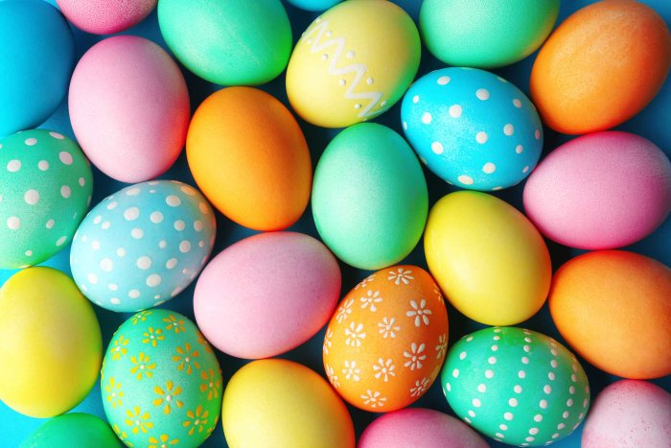
- Zamisli da možeš dotaknuti ove pisanice. Koje bi bile glatke na dodir, a koje hrapave?
- Promotri još jednom pisanice. Površina pisanica ukrašenih bijelom temperom (točkama i crtama) je hrapava, a neukrašenih (samo obojanih) je glatka na dodir.
- Površine sljedećih pisanica su različite. Koje su površine glatke, a koje hrapave?
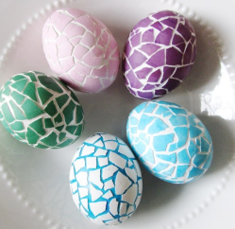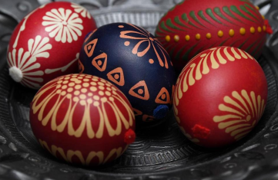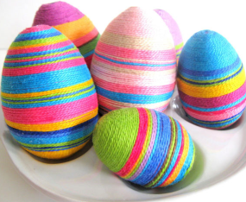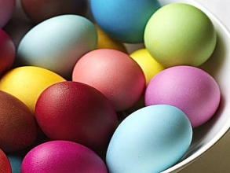

- Zadatak: Ukrasi s ukućanima pisanice na različite načine. Budi kreativan/kreativna. Nakon ukrašavanja odredi je li površina pisanica glatka ili hrapava. Eksperimentiraj i zabavi se! 😊
- Pogledaj video. Možda dobiješ ideju za ukrašavanje. https://www.youtube.com/watch?v=Y67MIxA0zGU&feature=youtu.be
- No, nemojmo zaboraviti tradicionalni način bojanja jaja prirodnim bojama, npr. ljuskama crvenog luka, listovima ljubičastog kupusa ili cikle. Pogledaj video. https://www.youtube.com/watch?v=aks3ToOeY40
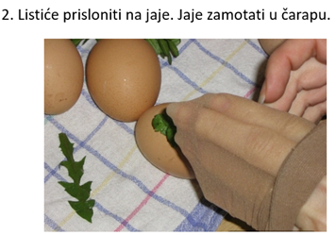

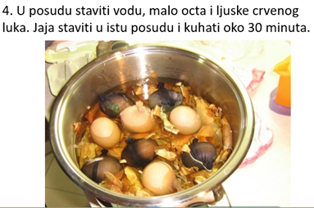

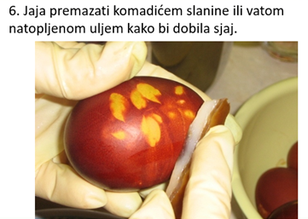

- Svoje pisanice fotografiraj i pošalji učiteljici tijekom tjedna.
- Ne zaboravi pisanice pokloniti bližnjima. 😊

